Cerrahi Maske Takma ve Çıkarma Becerisi

Kullanılacak Araç-Gereçler: cerrahi maske

Anahtar Kelimeler: kişisel koruyucu ekipman/donanım (personal protective equipment), cerrahi/tıbbi maske (surgical/medical mask), filtreli yüz maskesi (filtering facepiece, FFP)

Öğrenim Hedefleri:
- Bilgi Hedefleri:
– Damlacık ve aerosol arasındaki farkı söyleyebilme
– Maskeyi tanımlayabilme
– Maske çeşitlerini sayabilme
– Cerrahi maskenin kullanım amacını açıklayabilme
– Cerrahi maske ve respiratörler arasındaki farkları sıralayabilme
– Cerrahi maske takılırken yapılması gerekli işlem basamaklarını söyleyebilme
– Cerrahi maske takılı iken dikkat edilmesi gereken önemli hususları söyleyebilme
– Cerrahi maske çıkarılırken yapılması gerekli işlem basamaklarını söyleyebilme
- Beceri Hedefleri:
– Cerrahi maske takabilme
– Cerrahi maske çıkarabilme
- Tutum Hedefleri:
– Cerrahi maske kullanırken sık yapılan hataların farkında olabilme

Ölçme-Değerlendirme:
Bilgi hedeflerine ulaşılıp ulaşılamadığı çoktan seçmeli teorik sınav ile, beceri hedeflerine ulaşılıp ulaşılamadığı ise uygulama yaptırılarak değerlendirilecektir. Tutum hedeflerine ulaşılıp ulaşılamadığını tespit etmek için öğrencilerden kendilerine sunulacak görsel materyaldeki (video, resim vb.) uygulama hatalarını bulmaları istenecektir.

Teorik Bilgi:
- Damlacık ve Aerosol:
Hava yollarında oluşan ve öksürme, hapşırma, konuşma ve hatta nefes alıp verme sonucu havaya yayılan partiküllere damlacık (droplet) adı verilir. Büyük damlacıklar (>50 µm) yer çekiminden etkilenir ve kaynağın bir metre kadar yakınındaki yüzeylere düşer. Orta büyüklükteki damlacıklar (10-50 µm) hava akımlarıyla kaynaktan belli bir miktar uzağa taşınabilir ve iki metreden daha uzağa ulaşabilir. Küçük damlacıklar (<10 µm) ise çok uzun süreler havada asılı kalabilir ve aero-solüsyon veya kısaca aerosol olarak adlandırılır. Aerosoller hava akımlarıyla çok uzak mesafelere taşınabilir.
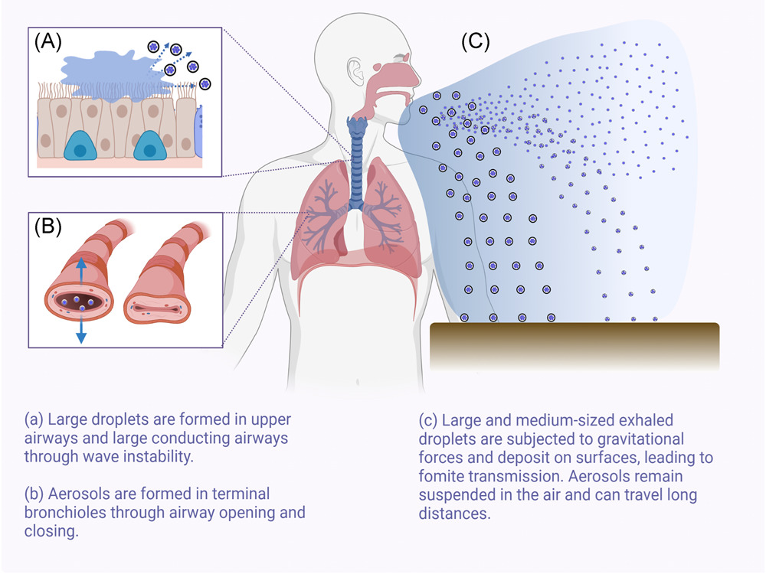
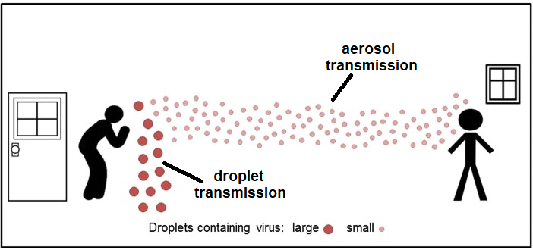
Bakteri ve virüs içeren damlacıklar ve aerosoller enfeksiyöz hastalıkların yayılmasında önemli bir bulaş yoludur.

- Maske Çeşitleri:
Maske fiziksel, kimyasal veya biyolojik ajanların toz ve partiküllerine karşı çalışanları koruyan kişisel koruyucu ekipmandır. Üç temel maske türü vardır: tıbbi olmayan bez maske, cerrahi maske (tıbbi maske) ve respiratör.
1- Tıbbi Olmayan Bez Maske: Yıkanarak tekrar tekrar yararlanılabildiği için kullanımı halk arasında yaygınlaşmıştır. Üretildiği kumaşın niteliğine göre belli bir tekrar kullanım sınırı vardır.
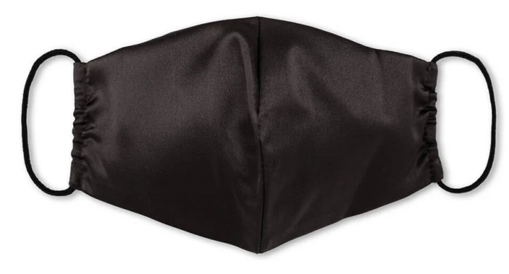
2- Cerrahi/Tıbbi Maske: Asıl amacı kullanan kişinin hastalık yaymasını sınırlandırmaktır. Maskeyi takan kişinin öksürürken, hapşırırken veya konuşurken çevreye damlacık yaymasını önler. Aynı zamanda kullanıcıyı çevreden gelen damlacık ve aerosollere karşı da korur. Ayrıca cerrahi maske kullanan kişi elini ağzına ve burnuna temas ettiremez ve bu durum koruyuculuğu daha da artırır. Daha küçük yapıştırma yüzeylerine sahip olduklarından ve şekil kalıplama gerektirmediğinden dolayı, cerrahi maskelerin üretimi respiratörlerinkine göre daha kolay ve ucuzdur ve bu nedenle bu maskeler halkın yaygın kullanımı için oldukça uygundur. Ayrıca cerrahi maske kullanırken respiratörlerdekine göre kişi daha rahat nefes alıp verebilir. Cerrahi maskeler tek kullanımlıktır; yıkanmaları/ıslanmaları halinde lif yapısı bozulacağından koruyuculuk özellikleri ortadan kalkar. Yüze gevşek bir şekilde oturduğu ve nefes alındığında maske kenarından sızmaları önleyemediği için koruyuculuğu respiratörlerinkine göre daha azdır. Koruyuculuk üst üste cerrahi maske takılması veya birtakım katlama teknikleriyle artırılabilir: biyokimyadersleri.com/maske-katlama.mp4
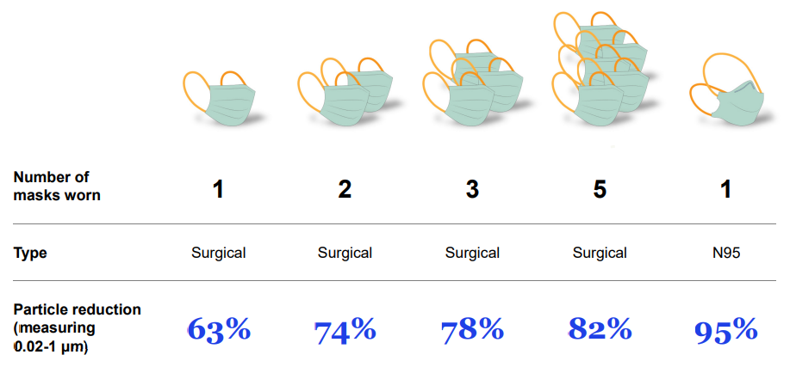

3- Respiratör (Filtreli Solunum Maskesi): Respiratörler tıbbi/cerrahi maskelere göre yüzü daha sıkı ve güvenli bir şekilde sarar. Amerika’da N95, N99 ve N100 olarak, Avrupa’da FFP1, FFP2 ve FFP3 olarak sınıflandırılır. N95 ismindeki N “Not resistant to oil (yağa dayanıklı değil)” anlamına gelir. 95, 99 ve 100 sayıları ise küçük partiküllere (0.3 µm) karşı filtreleme etkinliğini gösterir. FFP, “filtering face piece (filtreli yüz maskesi)” ifadesinin kısaltmasıdır ve filtreleme etkinliği FFP1, FFP2 ve FFP3 için sırasıyla %80, %94 ve %99’dur. Bu nedenle N95 FFP2 ile, FFP3 de N99 ile eş değer görülebilir. Respiratörler günlük hayatta toplum içinde kullanılırsa hem solunum konforunu bozar hem de maliyetli olur. Dışarı hava veren valfli/ventilli modeller, takan kişiyi korumakla birlikte çevreyi kullanıcıdan koruyamaz. Valfler, aynı zamanda maskeyi biraz daha hacimli ve ağır hale getirir; ancak dışarıya hava çıkmasına izin vererek daha iyi bir solunum konforu sağlar ve daha az terlemeye neden olur. Respiratörler tıpkı cerrahi maskeler gibi yıkanmak için tasarlanmamıştır. Islanmaları halinde koruyuculuk özellikleri bozulur. Gerek cerrahi maskeler gerekse respiratörler tek kullanımlıktır.
- Cerrahi Maske Takılı İken Dikkat Edilmesi Gereken Önemli Hususlar:
Maskeler kişiye özeldir, kişiler sadece kendi maskesini kullanmalıdır. Tek çalışılan ofislerde ya da bahçede açık havada yakın çevrede kimse yokken kişiler maskelerini çıkarabilir. Ancak yemek yeme gibi maske takılmayan durumlarda mutlaka çevredeki kişilerden olabildiğince (en az 1 metre) uzakta olmak önemlidir. Yüksek sesle konuşmak damlacık oluşturabileceğinden dolayı yemek yeme esnasında mümkün mertebe konuşulmamalıdır. Masada yemeğe devam edenler varsa, kişi yemeğini bitirir bitirmez maskesini geri takmalıdır. Maske takılma öncesi ve çıkardıktan sonra eller yıkanmalı, imkân yok ise el antiseptiği kullanılmalıdır. Maskeler takılırken iplerinden tutularak takılması, iç ve dış yüzeye temas edilmemesine dikkat edilmesi, maske takılıyken dış yüze el ile temas edilmemesi, maske olsun ya da olmasın el ile yüze dokunulmaması önemlidir. Maskeyi sadece ağza takıp burnu ve/veya çene altını dışarıda bırakmak; maskeyi çene altına indirmek, kola takmak, kirli masaya bırakmak; maskeyi çıkardıktan sonra tekrar takarken kirlenmiş maske iç yüzünü ağız ve burun ile temas ettirmek etkenin bulaşma riskini artıran durumlardır. Maskeler uzun süre/yüksek sesle konuşma, sıcak hava, fiziksel aktivite yapılması durumunda ıslanacağı için koruyucu özelliğini kaybeder; bu durumda yeni bir maske kullanımı uygun olacaktır. Maske nemlendiğinde, kirlendiğinde ve uzun süreli kullanıldıktan sonra değiştirilmelidir. Maske “doğru” kullanılmadığı zaman koruyucu özelliği tam olmaz. Doğru maske kullanımı için maskenin burun, ağız ve çeneyi tam olarak kapatması ve maskenin yüzün yan kısımlarına tam temas etmesi gerekir. Maske takmak, “fiziki mesafe”, “elin ağız, burun ya da göze dokunmaması” kurallarına uyumun yerini tutmaz. İki yaş üstündeki tüm çocuklara mümkünse maske takılmalıdır.

Uygulama Basamakları:
- Cerrahi Maskenin Takılması
1- Ellerin yıkanması
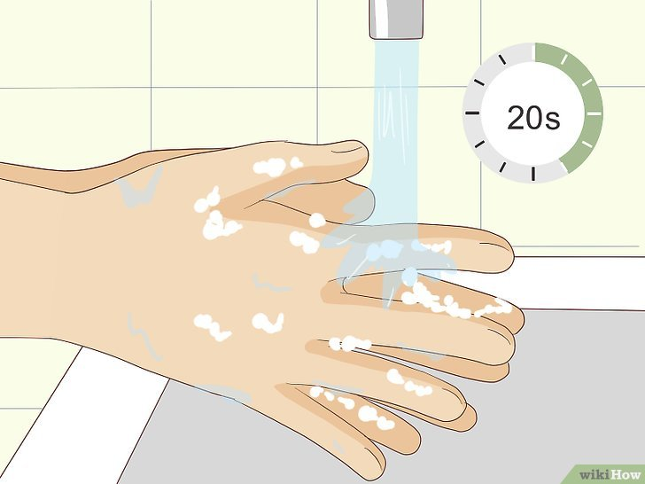

2- Maskede yırtık veya delik olup olmadığının kontrol edilmesi
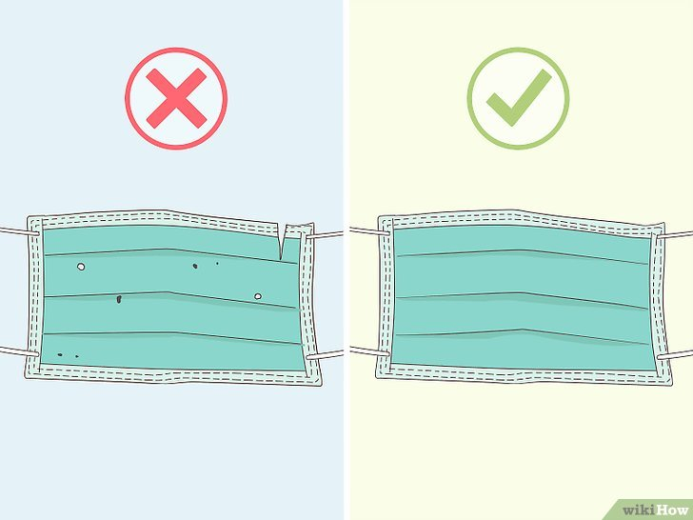

3- Maskenin üst kısmının ve dış tarafının belirlenmesi
- Maskenin üst kısmında burnu saran tel vardır.
- Renkli maskelerde iç kısım genellikle beyazdır. Burun teli katlandığında maskenin dış yüzü bir çatı gibi sıvının akmasını sağlayacak hale gelirken, maskenin iç yüzü ise sıvıyı hapsedecek şekilde cep formunu alır (Bkz: 11. sayfa; Ekler, 4-Cerrahi Maskenin İç ve Dış Yüzünün Belirlenmesi).
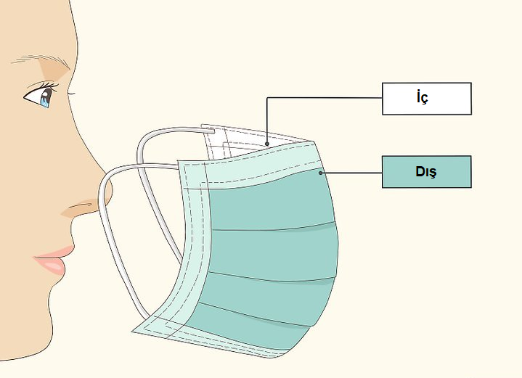

4- İplerinden tutularak maskenin takılması
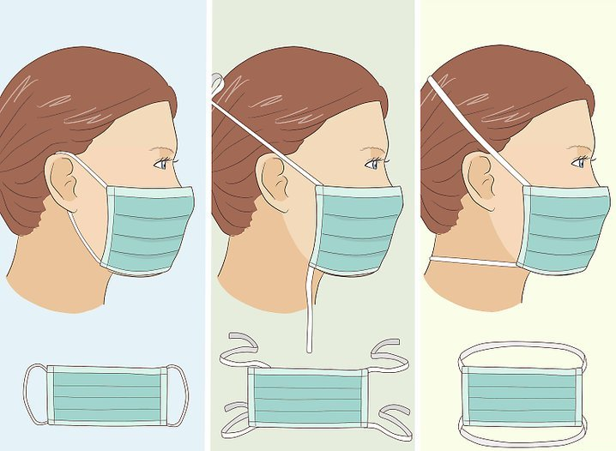

5- Burun telinin katlanması ve maskenin ayarlanması
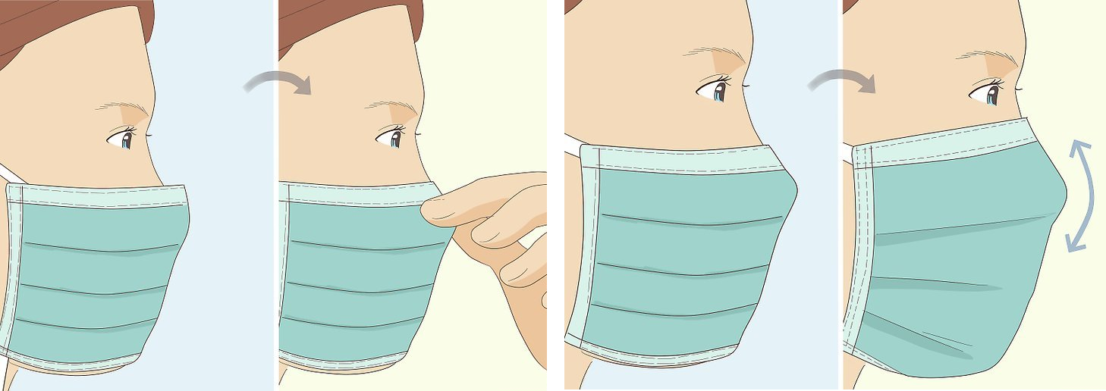

- Cerrahi Maskenin Çıkarılması
1- İplerinden tutularak maskenin çıkarılması
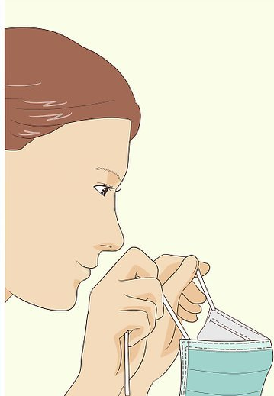

2- Maskenin atığa atılarak ortamdan uzaklaştırılması
3- Ellerin yıkanması
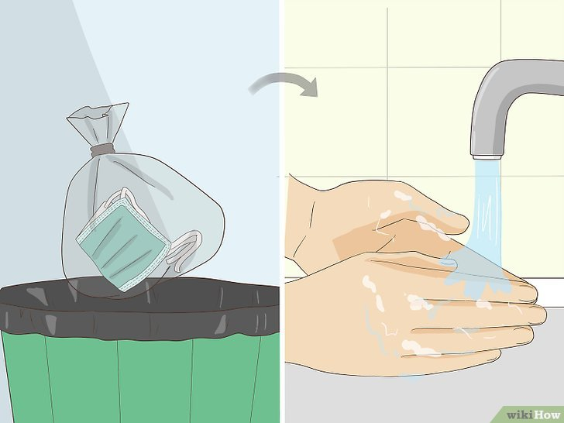

Yararlanılan Kaynaklar:
1. Morawska L, Cao J. Airborne transmission of SARS-CoV-2: The world should face the reality. Environ Int [Internet]. 2020;139:105730. Available from: http://www.ncbi.nlm.nih.gov/pubmed/32294574
2. Li KKW, Joussen AM, Kwan JKC, Steel DHW. FFP3, FFP2, N95, surgical masks and respirators: what should we be wearing for ophthalmic surgery in the COVID-19 pandemic? Graefes Arch Clin Exp Ophthalmol [Internet]. 2020;258(8):1587–9. Available from: http://www.ncbi.nlm.nih.gov/pubmed/32458098
3. Yükseköğretim Kurulu. Küresel Salgın Sürecinde Kampüs Ortamlarına Yönelik Uygulamalar Rehberi. 2021.

İlave Notlar:
- Cerrahi maskelerin ürün barkodu ile ÜTS kaydı sorgulanabilir.
- Cerrahi maskelerin orta tabakasında bulunan meltblown kumaş kolayca yırtılabilir karakterde olur; elektrostatik özelliklere sahiptir ve yakıldığında alev almayıp erir.

Ekler:
1- Cerrahi Maskenin Tabakaları
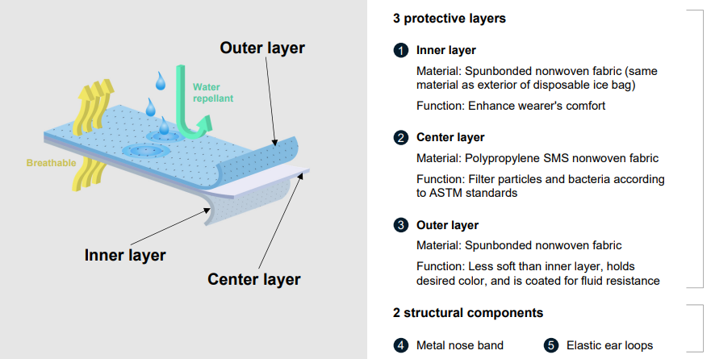
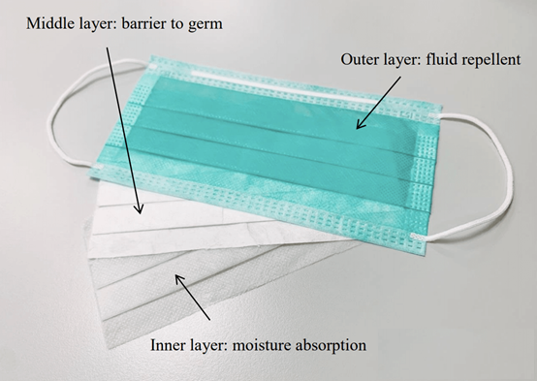

2- N95 Respiratörün Tabakaları:
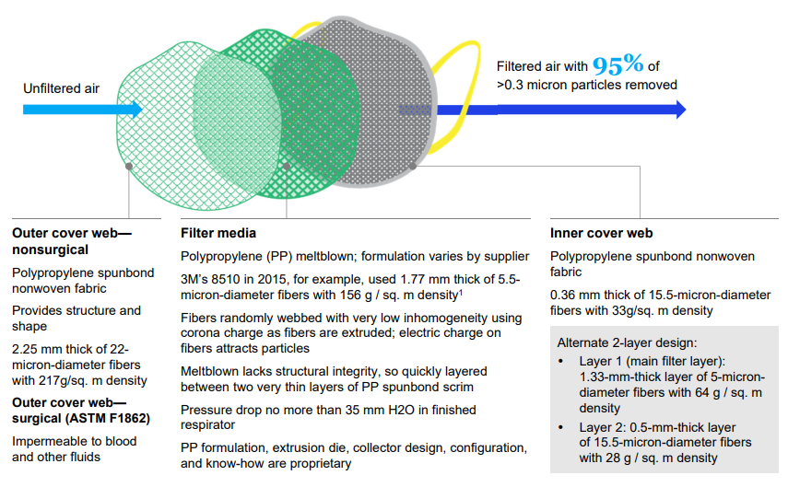
3- ABD’de Kullanılan Respiratör Kodları:
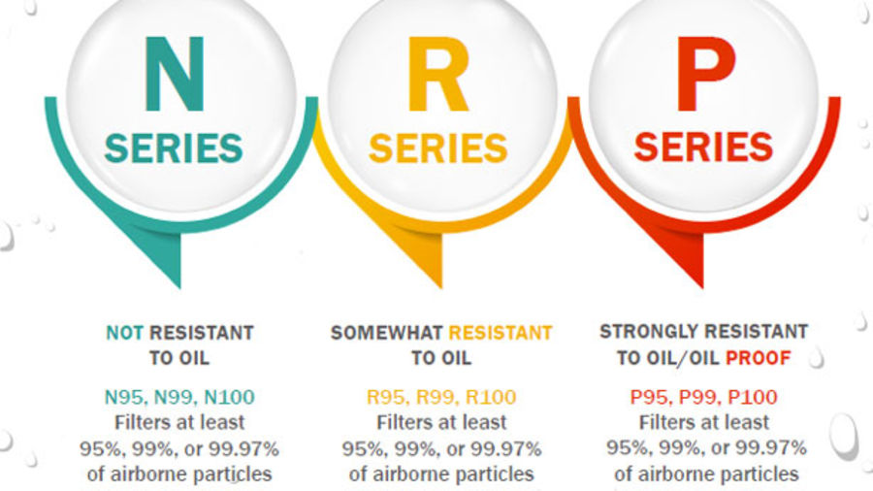
4- Cerrahi Maskenin İç ve Dış Yüzünün Belirlenmesi:
